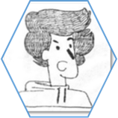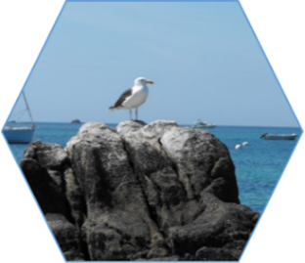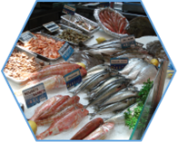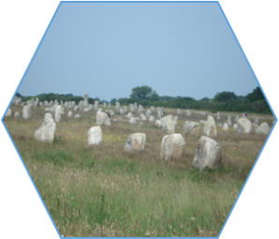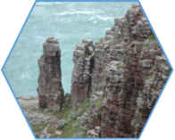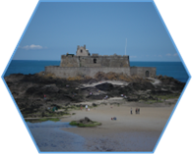

**Le Fest-Noz**

**La fille aux yeux …**

**L‘île Tristan**

**les partici-pants**

**La liste des colos**

**Le journal de Tristan**

**Advance Organizer :**

**Le journal de Tristan GRAND AIR**

**Fiches d‘**

**écriture**

**Ecrire + corriger**

**GRANDAIR**

**Com-prendre**

**La frustra-tion**

**La colo**

**Loic**

**+**

**Eliane**

**la mère**

**le père**

…

**Lire**